Exkurzia do Planetária v Hlohovci

V piatok 23. januára 2009 sme sa zišli pred školou a 8,10 hod. náš autobus s triedami 4.A a 4.B už opúšťal Bratislavu.
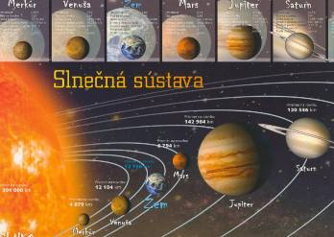
Cestou v autobuse sa mnohí spolužiaci hrali s mobilmi, púšťali si hudbu, alebo sledovali okolitú krajinu. Počas prestávky sme sa najedli a poprechádzali. Potom sme pokračovali v ceste. Konečne sme dorazili do cieľa – Planetárium Hlohovec.
Kým sme čakali na vstup, pokupovali sme si pohľadnice s vesmírnymi telesami, zatmením Slnka, kométami a obrázkami, ktoré s vesmírom súvisia.
Pozreli sme si film, potom nás usadili do pohodlných kresiel. Takmer v polohe ležmo sme sledovali na strope miestnosti hviezdnu oblohu. Teta, ktorá nám robila prednášku nám ukázala súhvezdia Pegasa, Blížencov, Veľký voz, Malý voz, Leva, Casiopea ...
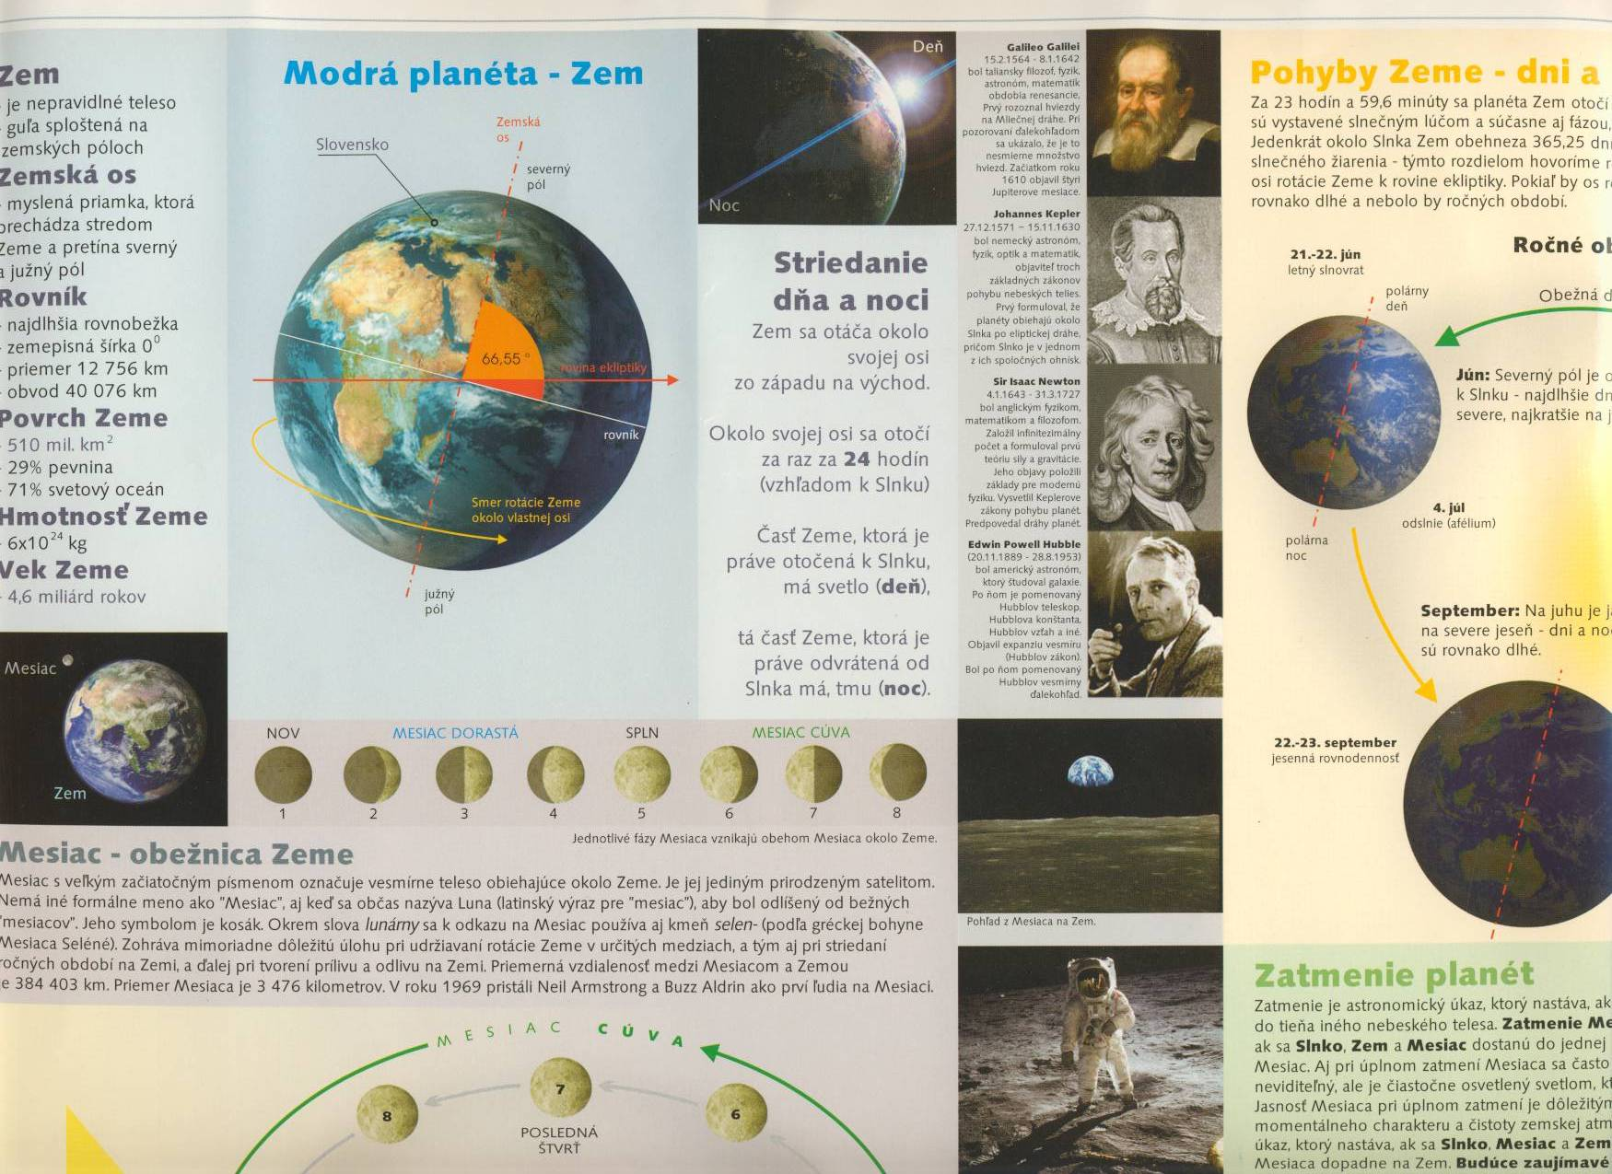
Dozvedeli sme sa, že na nočnej oblohe okrem hviezd môžeme vidieť aj niektoré planéty.
Celkom nás upútala i výstava v priestoroch planetária.
Spokojní a plní zážitkov sme sa vracali späť do Bratislavy. Ďakujeme pani učiteľke Košťálikovej a Čikelovej, že pre nás zorganizovali tento pekný výlet.

Pripravili: P. Valábek, P. Antalová, M. Bakočka,4.A

M. Bakočka - 4.A



Zvláštny pocit

Postavte sa pred zavreté dvere, ruky mierne rozpažte a zatlačte chrbtom
rúk do zárubne dverí.
Tlačte dovtedy, kým nenarátate do 20, potom zľahka vykročte dopredu,
podvihnite ruky a zacítite zvláštny pocit.
Pripravil: M. Bakočka, 4.A

-14 -

